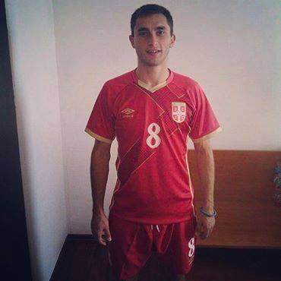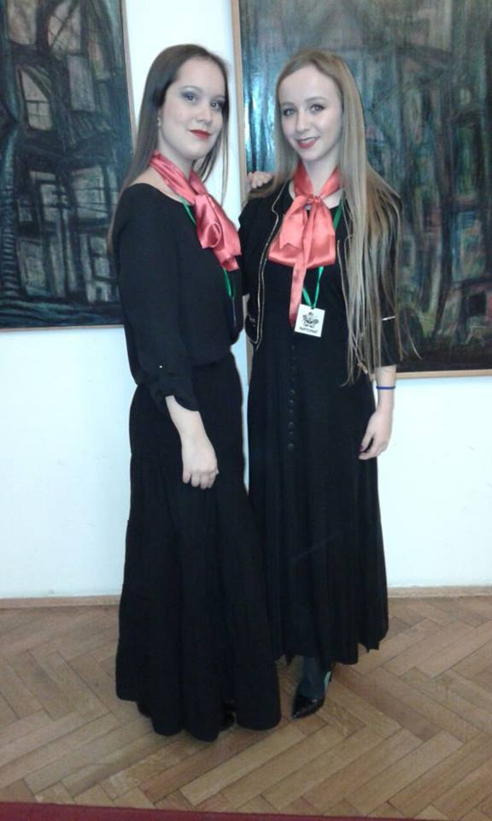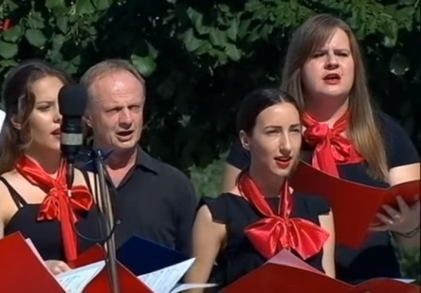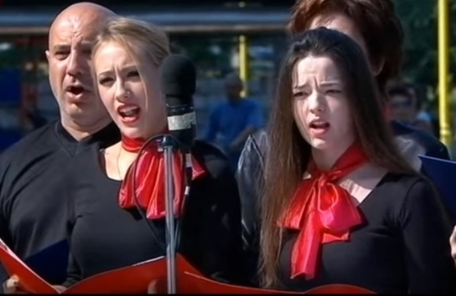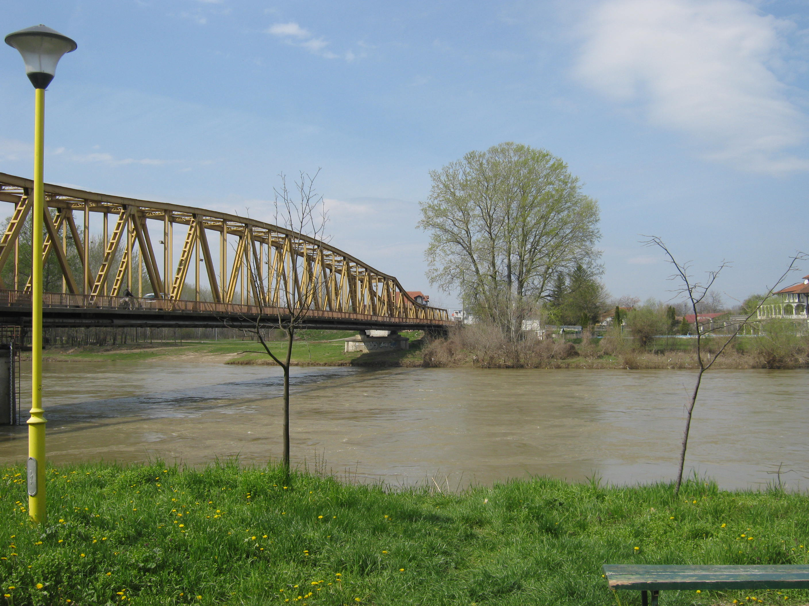

20 ГОДИНА

СА ВАМА

Лист ученика Гимназије у Ћуприји април 2016.

Миљана, 3/2 и проф. Силвана на РТС-у

Сара, 2/3 и Александра, 2/2 на Коларцу

Денис Рамић репрезентативац

у футсалу

Драгослав Михаиловић у Гимназији

AВАНГАРДА 15